Prueba Inglés — Saber 11.°
Cuadernillo de preguntas (Examen 1 y Examen 2) — Transcripción y solución

Fuente: Icfes (2024). Prueba Inglés, Cuadernillo de preguntas. Saber 11.°. Bogotá D.C.: Dirección de Evaluación, Icfes.
Este documento contiene 50 preguntas (25 del Examen 1 y 25 del Examen 2), con la transcripción del enunciado, las opciones de respuesta, las imágenes asociadas a cada pregunta y la respuesta correcta con una breve explicación.

Características de la prueba Inglés
La prueba Saber 11.° se compone de pruebas de competencias genéricas. Inglés es uno de los módulos de competencias genéricas que evalúan los conocimientos, habilidades y destrezas que se consideran necesarias para desempeñar cualquier profesión.
Esta prueba sigue la metodología establecida por el Marco Común Europeo de Referencia para las Lenguas (MCER), que ofrece niveles que permiten clasificar a los evaluados según su desempeño: Pre A1, A1, A2, B1, B2, C1 y C2. Para este módulo, los niveles se establecen según el uso de la lengua inglesa, en términos de gramática y vocabulario en un contexto comunicativo.
La prueba se compone de preguntas de selección múltiple con única respuesta, conformadas por un enunciado (que puede presentar una situación, imagen, contexto o texto), la formulación de la tarea y opciones de respuesta, de las cuales solo una es válida.

EXAMEN 1

Parte 1
RESPONDE LAS PREGUNTAS 1 A 5 DE ACUERDO CON EL SIGUIENTE EJEMPLO
Lea las descripciones de la columna de la izquierda (1 - 5). ¿Cuál palabra de la columna de la derecha (A - G) concuerda con cada descripción?
La opción H se usa para el ejemplo. Sobran dos palabras más.
En las preguntas 1 - 5, marque la letra correcta A - G en su hoja de respuestas.
Tema: Clothes and accessories
Ejemplo: 0. You wear this to know the time. → Respuesta: H. watch
Opciones disponibles (A–H):
A. glasses
B. handbags
C. hat
D. pajamas
E. scarf
F. skirt
G. socks
H. watch (ejemplo)

1. A person can carry things in one of these.
Respuesta correcta: B
Explicación: ‘Handbags’ (bolsos) son los objetos en los que una persona puede llevar cosas.

2. You wear this when you go to bed.
Respuesta correcta: D
Explicación: ‘Pajamas’ es la prenda que se usa para dormir.

3. You cover your neck with this.
Respuesta correcta: E
Explicación: ‘Scarf’ (bufanda) es lo que cubre el cuello.

4. Some people need them to see well.
Respuesta correcta: A
Explicación: ‘Glasses’ (gafas) son las que algunas personas necesitan para ver bien.

5. These are for your feet.
Respuesta correcta: G
Explicación: ‘Socks’ (medias/calcetines) van en los pies.

Parte 2
RESPONDE LA PREGUNTA 6 DE ACUERDO CON EL SIGUIENTE EJEMPLO
¿Dónde puede ver estos avisos?
En la pregunta 6, marque A, B o C en su hoja de respuestas.
Ejemplo: 0. «Please, put the books on the right desk» → Respuesta: A. in a school
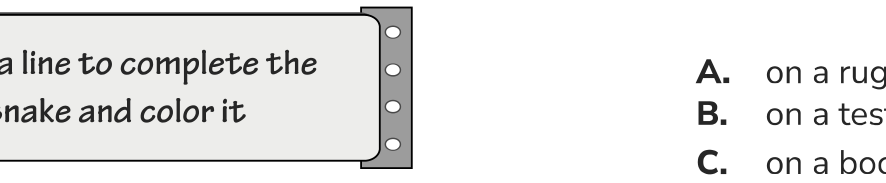
6. Aviso: «Draw a line to complete the snake and color it».
A. on a rug
B. on a test
C. on a bookcase
Respuesta correcta: B
Explicación: El aviso pide dibujar una línea para completar una serpiente y colorearla; es una instrucción típica de un examen/actividad escolar (on a test).

Parte 3
RESPONDE LAS PREGUNTAS 7 Y 8 DE ACUERDO CON EL SIGUIENTE EJEMPLO
Complete las dos conversaciones.
En las preguntas 7 y 8, marque A, B o C en su hoja de respuestas.
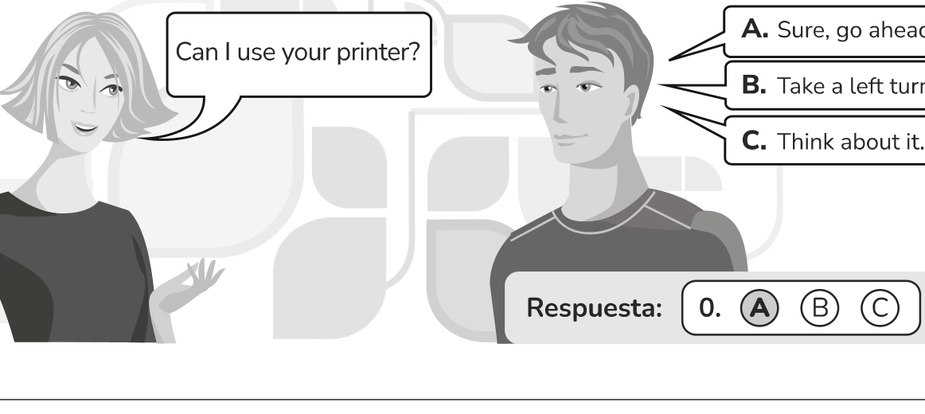
Ejemplo: «Can I use your printer?» → A. Sure, go ahead!
Nota: en el cuadernillo original las preguntas se numeran 6 y 7 (errata); según la tabla oficial corresponden a 7 y 8.
7. «Grandma, shall I hold those bags for you?»
A. I'm not afraid!
B. Where are you?
C. That's fine.
Respuesta correcta: C
Explicación: La nieta ofrece ayuda; la respuesta natural de la abuela es aceptar/agradecer: «That's fine».

8. «How much is that umbrella?»
A. Anything else?
B. 50 dollars.
C. Cash only!
Respuesta correcta: B
Explicación: La pregunta es por el precio; la respuesta correcta es la cantidad: «50 dollars».

Parte 4
RESPONDE LAS PREGUNTAS 9 A 16 DE ACUERDO CON EL SIGUIENTE TEXTO
Lea el texto de la parte inferior y seleccione la palabra correcta para cada espacio.
En las preguntas 9 - 16, marque A, B o C en su hoja de respuestas.
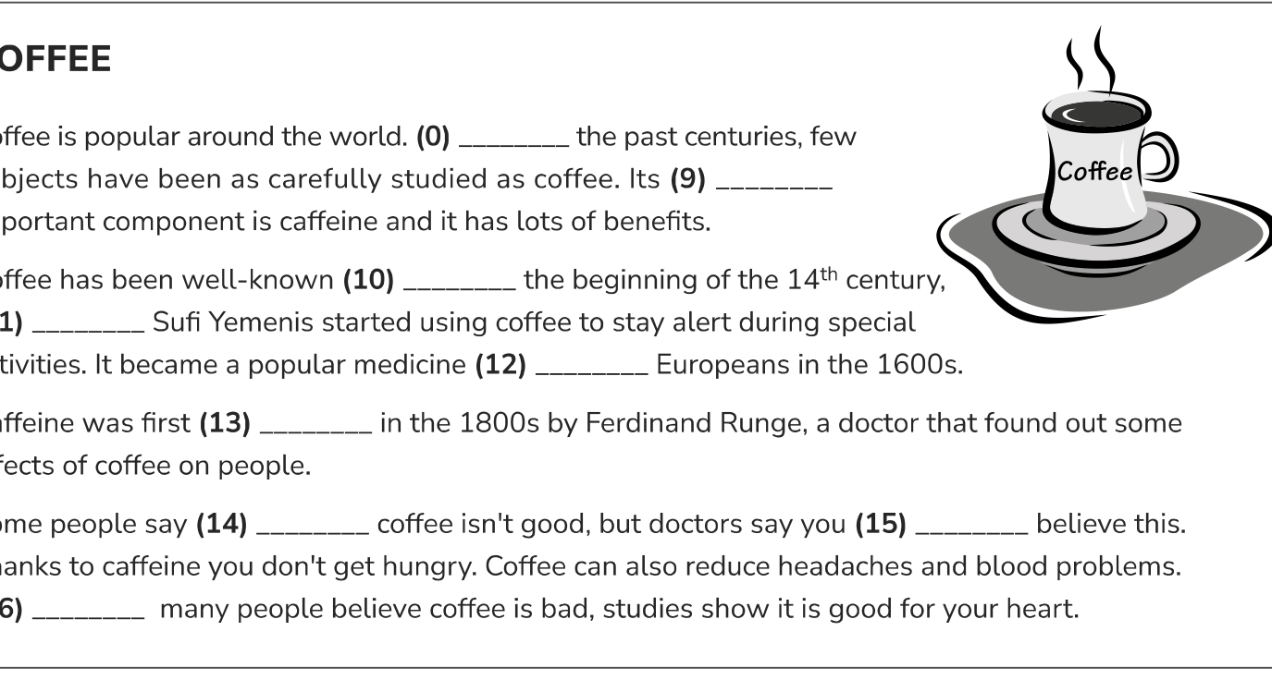
Texto: COFFEE
Coffee is popular around the world. (0) ____ the past centuries, few subjects have been as carefully studied as coffee. Its (9) ____ important component is caffeine and it has lots of benefits. Coffee has been well-known (10) ____ the beginning of the 14th century, (11) ____ Sufi Yemenis started using coffee to stay alert during special activities. It became a popular medicine (12) ____ Europeans in the 1600s. Caffeine was first (13) ____ in the 1800s by Ferdinand Runge, a doctor that found out some effects of coffee on people. Some people say (14) ____ coffee isn't good, but doctors say you (15) ____ believe this. Thanks to caffeine you don't get hungry. Coffee can also reduce headaches and blood problems. (16) ____ many people believe coffee is bad, studies show it is good for your heart.
Ejemplo: 0. A. Over B. By C. Across → Respuesta: A. Over
9. 9. Espacio (9) — superlativo del adjetivo «important».
A. much
B. more
C. most
Respuesta correcta: C
Explicación: ‘Its most important component’ → superlativo correcto.

10. 10. Espacio (10) — preposición/conjunción de tiempo con «the beginning of the 14th century».
A. during
B. until
C. since
Respuesta correcta: C
Explicación: ‘Has been well-known since the beginning…’ — present perfect requiere ‘since’.

11. 11. Espacio (11) — conector que introduce la cláusula «Sufi Yemenis started…».
A. when
B. which
C. who
Respuesta correcta: A
Explicación: Se refiere a un momento en el tiempo: ‘when Sufi Yemenis started…’.

12. 12. Espacio (12) — preposición ‘entre’ los europeos.
A. among
B. about
C. along
Respuesta correcta: A
Explicación: ‘A popular medicine among Europeans’ = entre los europeos.

13. 13. Espacio (13) — voz pasiva en pasado: «Caffeine was first ____».
A. describe
B. described
C. describes
Respuesta correcta: B
Explicación: Pasiva: was + participio (described).

14. 14. Espacio (14) — verbo después de «say» introduciendo cláusula.
A. drink
B. drinking
C. drunk
Respuesta correcta: B
Explicación: ‘Some people say drinking coffee isn't good’: gerundio como sujeto.

15. 15. Espacio (15) — modal negativo: doctors say you ___ believe this.
A. mustn't
B. couldn't
C. wouldn't
Respuesta correcta: A
Explicación: Recomendación/prohibición: ‘you mustn't believe this’.

16. 16. Espacio (16) — conector concesivo con «many people believe coffee is bad».
A. While
B. Except
C. Because
Respuesta correcta: A
Explicación: ‘While many people believe coffee is bad, studies show…’ = aunque/mientras que.

Parte 5
RESPONDE LAS PREGUNTAS 17 A 23 DE ACUERDO CON EL SIGUIENTE TEXTO
Lea el artículo y luego responda las preguntas. En las preguntas 17 - 23, marque A, B o C en su hoja de respuestas.
Texto: JAMES SALTER'S DAYS IN FILM
James Salter was a pilot in the United States Air Force. He abandoned the military profession in 1957 after the publication of his first novel, The Hunters. He is best known as a novelist, but during the sixties and seventies, he worked in film making. Salter made documentaries, wrote scripts for films, and even was the director of a film called Three, starring Charlotte Rampling and Sam Waterston.
Burning the Days, a short story published in The New Yorker in 1997, where Salter tells the story of his life, was adapted into a film called Passionate Falsehoods.
Salter's time in the film world is both good and bad. In Rome, he met directors and stars. In New York, he explored the city with Robert Redford and enjoyed being famous. Deborah Treisman and Michael Agger have talked about Salter. Nick Paumgarten in The Last Book describes Salter's opinion about his film career:
“Of sixteen scripts for movies, only four were popular. There was money, attractive women, and entrance into rooms where there were stories more for the dinner table than for the page”. Salter thought he was wasting his time.
Perhaps he wasted his time in a larger artistic way, but it still makes for attractive reading. The Last Book is available to everyone in online stores.
Ejemplo: 0. James Salter is famous for → A. his books.
17. James Salter played an important part in the making of movies
A. from 1960 to 1979.
B. in 1957.
C. after 1997.
Respuesta correcta: A
Explicación: El texto dice ‘during the sixties and seventies’ → 1960–1979.

18. Passionate Falsehoods is
A. a newspaper.
B. a play.
C. a movie.
Respuesta correcta: C
Explicación: El texto: «was adapted into a film called Passionate Falsehoods».

19. Salter had nice and difficult times when he was
A. an actor.
B. making movies.
C. in a different city.
Respuesta correcta: B
Explicación: Habla de su tiempo en el mundo del cine: ‘good and bad’ haciendo películas.

20. The Last Book was written by
A. James Salter.
B. Deborah Treisman.
C. Nick Paumgarten.
Respuesta correcta: C
Explicación: ‘Nick Paumgarten in The Last Book describes…’.

21. James Salter thinks that his work in the cinema business was
A. not useful.
B. not hard.
C. not usual.
Respuesta correcta: A
Explicación: ‘Salter thought he was wasting his time’ → no fue útil.

22. Reading about James Salter's years in the cinema could be
A. clever enough.
B. just fair.
C. quite interesting.
Respuesta correcta: C
Explicación: ‘it still makes for attractive reading’ → bastante interesante.

23. The Last Book can be found
A. in museums.
B. at a café.
C. on the web.
Respuesta correcta: C
Explicación: ‘available to everyone in online stores’ → en la web.

Parte 6
RESPONDE LAS PREGUNTAS 24 Y 25 DE ACUERDO CON EL SIGUIENTE TEXTO
Lea el artículo y luego responda las preguntas. En las preguntas 24 y 25, marque A, B, C o D en su hoja de respuestas.
Texto: SWIFT PIZZA AND SANDWICH HOUSE
Today we have the pleasure of showing you the best letter written by our customer Mark. He wins £25 for writing about us this week. He is so happy with the orders at Swift Pizza and Sandwich House that he wants to declare a holiday to celebrate his experience here: "Happy burgerday and Merry Sandwichmas to everyone!" he wrote.
Wednesday May 18, 2011.
One typical day I was too tired after working all day long to cook for myself, and I was very hungry. I really wanted something to eat, so I decided to find a burger.
I ordered a half-pound burger and a lamb and chicken sandwich. I also had some special requests about extra cheese and vegetables.
Food arrived very fast (less than twenty minutes) and was hot and fresh. The burger was delicious, and left me wanting more — fortunately I had the sandwich left. It left as if it was cut just a minute before I opened it — juicy, fresh, and great.
Every single special request I made was completely satisfied, 100%!
And the best thing was that all of the above and some drinks cost me ONLY 10 dollars! If that doesn't say value for money, I don't know what it does.
It certainly feels great to find new excellent food delivery companies for whenever you don't feel like cooking yourself. I recently had a sad experience with my usual take away restaurant, so I decided to change to something else — and on my first try I got what I wanted!
Order now from Swift Pizza and Sandwich House. — Mark
24. According to the text, the customer
A. left a £25 tip to the waiters who work there.
B. celebrated Christmas and New Year at this restaurant.
C. found this great restaurant after many attempts.
D. posted an excellent review about this restaurant.
Respuesta correcta: D
Explicación: Mark escribió la mejor carta/reseña de la semana sobre el restaurante: una excelente reseña publicada.

25. It can be inferred from the text that Mark
A. does not like cooking food for himself.
B. almost always eats hamburgers.
C. enjoys eating fast food sometimes.
D. is tired of going to restaurants.
Respuesta correcta: C
Explicación: Pidió hamburguesa y sándwich a domicilio y disfrutó la experiencia, lo que permite inferir que disfruta la comida rápida ocasionalmente.

EXAMEN 2

Parte 1
RESPONDE LAS PREGUNTAS 1 A 3 DE ACUERDO CON EL SIGUIENTE EJEMPLO
Lea las descripciones de la columna de la izquierda (1 - 3). ¿Cuál palabra de la columna de la derecha (A - G) concuerda con cada descripción?
La opción H se usa para el ejemplo. Sobran dos palabras más.
En las preguntas 1 - 3, marque la letra correcta A - G en su hoja de respuestas.
Tema: Transportation
Ejemplo: 0. People drive it on a road and it carries big things. → Respuesta: H. truck
Opciones disponibles (A–H):
A. ambulance
B. boat
C. bike
D. bus
E. motorbike
F. plane
G. train
H. truck (ejemplo)

1. You often learn to ride it when you are a child.
Respuesta correcta: C
Explicación: Los niños suelen aprender a montar en ‘bike’ (bicicleta).

2. People pay to take this public transport by road.
Respuesta correcta: D
Explicación: Transporte público por carretera: ‘bus’.

3. Many people fly on it to go to a place.
Respuesta correcta: F
Explicación: Para volar, la gente toma ‘plane’ (avión).

Parte 2
RESPONDE LAS PREGUNTAS 4 A 6 DE ACUERDO CON EL SIGUIENTE EJEMPLO
¿Dónde puede ver estos avisos?
En las preguntas 4 a 6, marque A, B o C en su hoja de respuestas.
Ejemplo: 0. «Lunch for teachers from 12:00 to 1:00 p.m.» → Respuesta: A. at a school
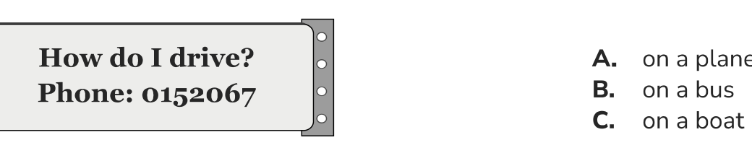
4. Aviso: «How do I drive? Phone: 0152067».
A. on a plane
B. on a bus
C. on a boat
Respuesta correcta: B
Explicación: El aviso es típico de los buses para reportar al conductor: «How do I drive?» con número telefónico.

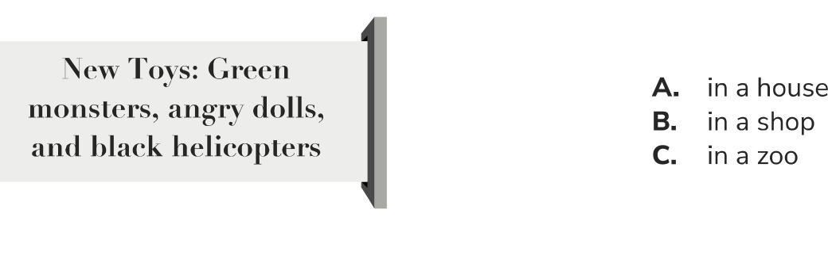
5. Aviso: «New Toys: Green monsters, angry dolls, and black helicopters».
A. in a house
B. in a shop
C. in a zoo
Respuesta correcta: B
Explicación: Anuncio publicitario de juguetes nuevos: en una tienda.

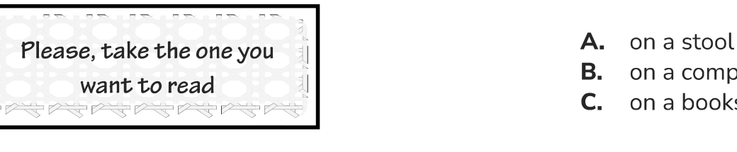
6. Aviso: «Please, take the one you want to read».
A. on a stool
B. on a computer
C. on a bookshelf
Respuesta correcta: C
Explicación: Indica tomar lo que se quiera leer; corresponde a una estantería de libros.

Parte 3
RESPONDE LAS PREGUNTAS 7 A 9 DE ACUERDO CON EL SIGUIENTE EJEMPLO
Complete las tres conversaciones. En las preguntas 7 - 9, marque A, B o C.
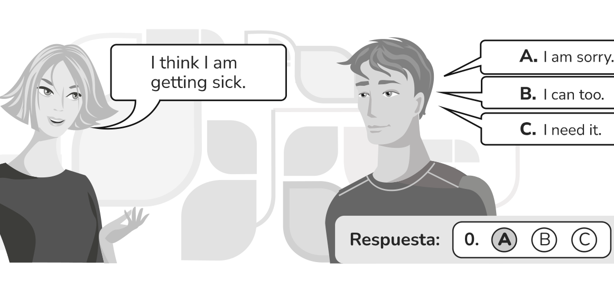
Ejemplo: «I think I am getting sick.» → A. I am sorry.
7. «I can't eat a cold sandwich. It is horrible!»
A. I hope so.
B. I agree.
C. I am not.
Respuesta correcta: B
Explicación: El interlocutor coincide con la queja: «I agree» (estoy de acuerdo).

8. «I am going on vacation to Vancouver!»
A. That's great!
B. I like swimming!
C. You are first!
Respuesta correcta: A
Explicación: Ante una buena noticia, lo natural es felicitar/celebrar: «That's great!».

9. «It rained a lot last night!»
A. Did you accept?
B. Did you understand?
C. Did you sleep?
Respuesta correcta: C
Explicación: Ante mucha lluvia nocturna, lo coherente es preguntar si pudo dormir.

Parte 4
RESPONDE LAS PREGUNTAS 10 A 14 DE ACUERDO CON EL SIGUIENTE TEXTO
Lea el texto y seleccione la palabra correcta para cada espacio. En las preguntas 10 - 14, marque A, B o C.
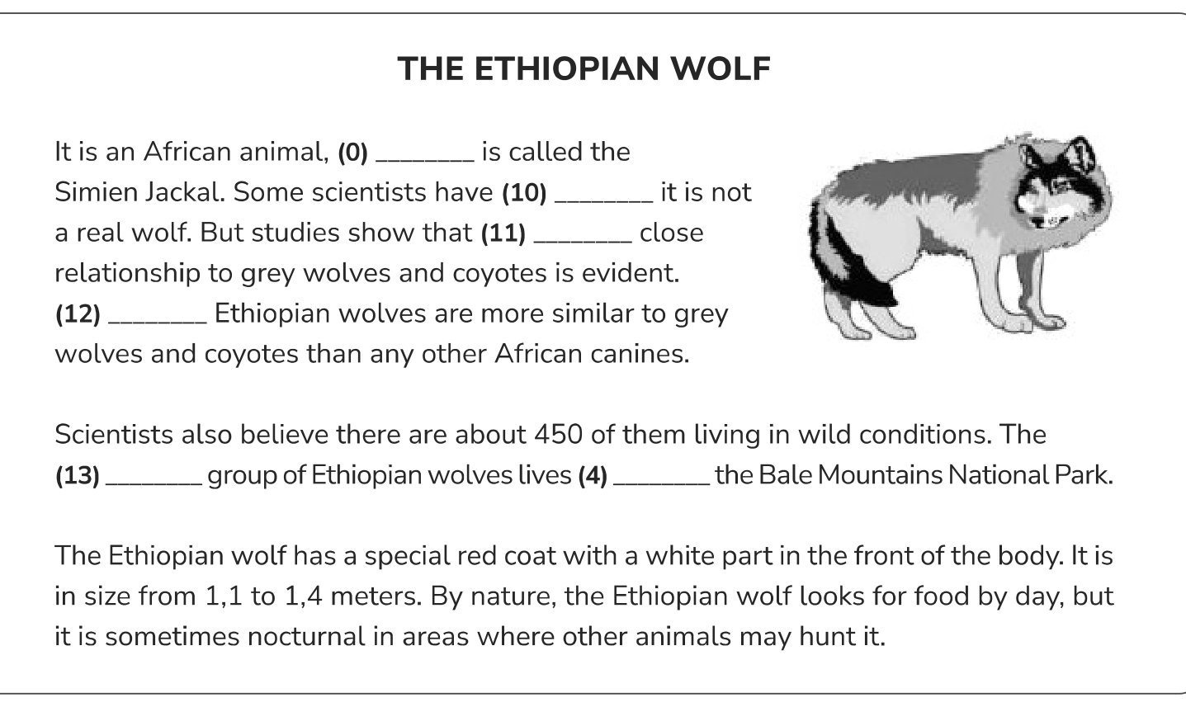
Texto: THE ETHIOPIAN WOLF
It is an African animal, (0) ____ is called the Simien Jackal. Some scientists have (10) ____ it is not a real wolf. But studies show that (11) ____ close relationship to grey wolves and coyotes is evident. (12) ____ Ethiopian wolves are more similar to grey wolves and coyotes than any other African canines.
Scientists also believe there are about 450 of them living in wild conditions. The (13) ____ group of Ethiopian wolves lives (14) ____ the Bale Mountains National Park.
The Ethiopian wolf has a special red coat with a white part in the front of the body. It is in size from 1,1 to 1,4 meters. By nature, the Ethiopian wolf looks for food by day, but it is sometimes nocturnal in areas where other animals may hunt it.
Ejemplo: 0. A. which B. where C. who → Respuesta: A. which
10. Espacio (10): «Some scientists have ____ it is not a real wolf».
A. saying
B. said
C. say
Respuesta correcta: B
Explicación: Present perfect: have + participio → ‘said’.

11. Espacio (11): «studies show that ____ close relationship…».
A. its
B. his
C. your
Respuesta correcta: A
Explicación: Posesivo neutro para el lobo: ‘its close relationship’.

12. Espacio (12): «____ Ethiopian wolves are more similar…» (sujeto plural).
A. This
B. That
C. These
Respuesta correcta: C
Explicación: ‘These Ethiopian wolves’ (plural) concuerda con el verbo ‘are’.

13. Espacio (13): «The ____ group of Ethiopian wolves».
A. larger
B. largest
C. large
Respuesta correcta: B
Explicación: Superlativo con artículo definido: ‘the largest group’.

14. Espacio (14): «lives ____ the Bale Mountains National Park».
A. in
B. along
C. on
Respuesta correcta: A
Explicación: Vivir dentro de un parque nacional: ‘in the Bale Mountains National Park’.

Parte 5
RESPONDE LAS PREGUNTAS 15 A 19 DE ACUERDO CON EL SIGUIENTE TEXTO
Lea el artículo y luego responda las preguntas. En las preguntas 15 - 19, marque A, B o C.
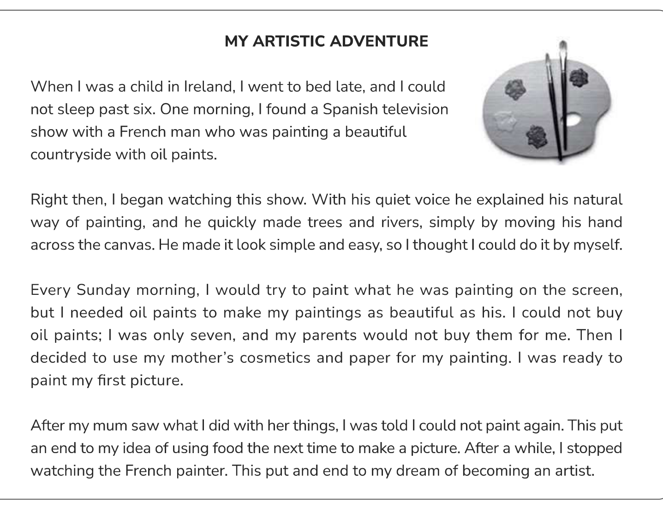
Texto: MY ARTISTIC ADVENTURE
When I was a child in Ireland, I went to bed late, and I could not sleep past six. One morning, I found a Spanish television show with a French man who was painting a beautiful countryside with oil paints.
Right then, I began watching this show. With his quiet voice he explained his natural way of painting, and he quickly made trees and rivers, simply by moving his hand across the canvas. He made it look simple and easy, so I thought I could do it by myself.
Every Sunday morning, I would try to paint what he was painting on the screen, but I needed oil paints to make my paintings as beautiful as his. I could not buy oil paints; I was only seven, and my parents would not buy them for me. Then I decided to use my mother's cosmetics and paper for my painting. I was ready to paint my first picture.
After my mum saw what I did with her things, I was told I could not paint again. This put an end to my idea of using food the next time to make a picture. After a while, I stopped watching the French painter. This put an end to my dream of becoming an artist.
Ejemplo: 0. When she was seven, she slept → A. for some hours.
15. Where was the painter from?
A. Ireland
B. Spain
C. France
Respuesta correcta: C
Explicación: ‘a French man who was painting’: el pintor era francés.

16. She was mostly excited by the
A. painter's ability.
B. painter's voice.
C. painter's show.
Respuesta correcta: A
Explicación: Le impresionó cómo el pintor hacía árboles y ríos con un movimiento de la mano: su habilidad.

17. How often did she watch the show?
A. three times a week
B. once a week
C. twice a week
Respuesta correcta: B
Explicación: ‘Every Sunday morning’ → una vez a la semana.

18. She could not get oil paints because she
A. didn't speak Spanish.
B. was too young.
C. always watched TV.
Respuesta correcta: B
Explicación: ‘I was only seven, and my parents would not buy them for me’: era muy pequeña.

19. Stopping painting was
A. the painter's idea.
B. her mother's order.
C. her own decision.
Respuesta correcta: B
Explicación: ‘After my mum saw what I did with her things, I was told I could not paint again’: fue la orden de su madre.

Parte 6
RESPONDE LAS PREGUNTAS 20 Y 21 DE ACUERDO CON EL SIGUIENTE TEXTO
Lea el artículo y luego responda las preguntas. En las preguntas 20 y 21, marque A, B, C o D.
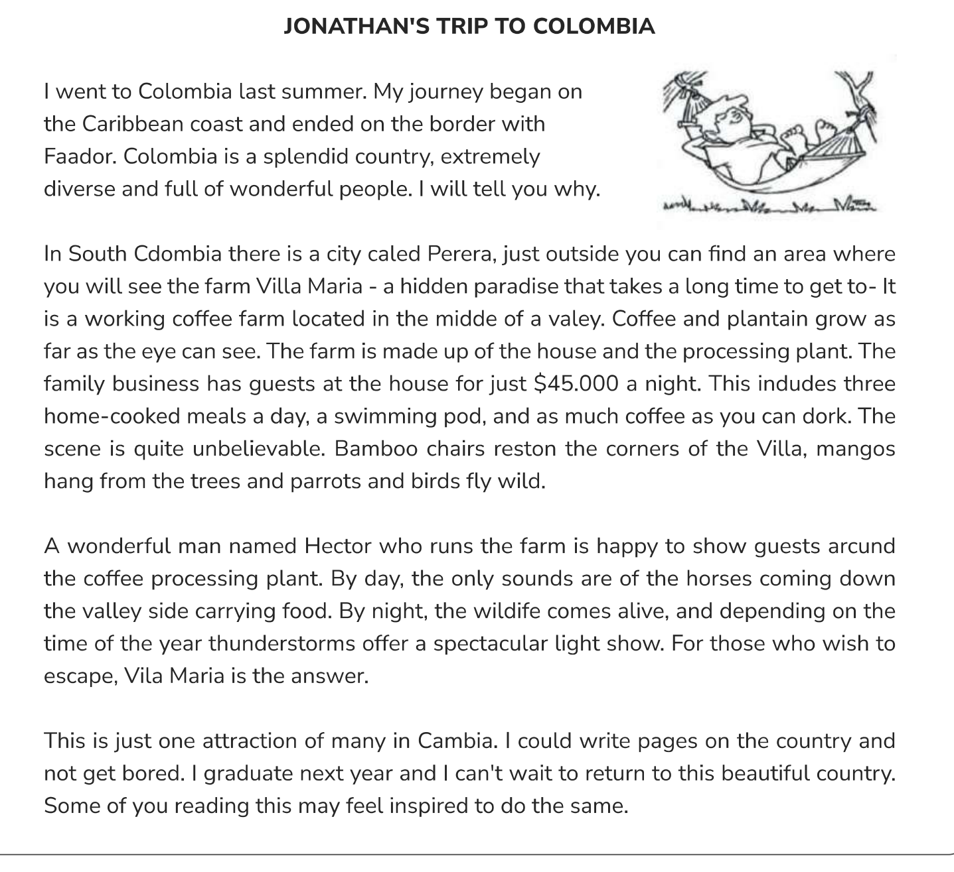
Texto: JONATHAN'S TRIP TO COLOMBIA
I went to Colombia last summer. My journey began on the Caribbean coast and ended on the border with Ecuador. Colombia is a splendid country, extremely diverse and full of wonderful people. I will tell you why.
In South Colombia there is a city called Pereira; just outside you can find an area where you will see the farm Villa María — a hidden paradise that takes a long time to get to. It is a working coffee farm located in the middle of a valley. Coffee and plantain grow as far as the eye can see. The farm is made up of the house and the processing plant. The family business has guests at the house for just $45.000 a night. This includes three home-cooked meals a day, a swimming pool, and as much coffee as you can drink. The scene is quite unbelievable. Bamboo chairs rest on the corners of the Villa, mangos hang from the trees and parrots and birds fly wild.
A wonderful man named Hector who runs the farm is happy to show guests around the coffee processing plant. By day, the only sounds are of the horses coming down the valley side carrying food. By night, the wildlife comes alive, and depending on the time of the year thunderstorms offer a spectacular light show. For those who wish to escape, Villa María is the answer.
This is just one attraction of many in Colombia. I could write pages on the country and not get bored. I graduate next year and I can't wait to return to this beautiful country. Some of you reading this may feel inspired to do the same.
20. What is the writer trying to do in this article?
A. encouraging tourists to visit Colombia.
B. convincing people to buy a Colombian coffee farm.
C. telling readers to run a coffee business in Colombia.
D. inviting tourists to write about places they visit in Colombia.
Respuesta correcta: A
Explicación: El propósito es animar a los lectores a visitar Colombia: ‘may feel inspired to do the same’.

21. What can a reader find out from this text?
A. how to grow coffee on the farm.
B. when the best time to visit the farm is.
C. what the accommodation price includes.
D. which activities tourists prefer to do at the farm.
Respuesta correcta: C
Explicación: El texto detalla qué incluye el precio de $45.000/noche: tres comidas, piscina y café ilimitado.

Parte 7
RESPONDE LAS PREGUNTAS 22 A 25 DE ACUERDO CON EL SIGUIENTE TEXTO
Lea el texto y seleccione la palabra correcta para cada espacio. En las preguntas 22 - 25, marque A, B, C o D.
Texto: VALENTINE'S DAY
Do you know what (0) ____ on February 14th every year? Many people exchange gifts, chocolates, cards, and flowers. This is done to celebrate Valentine's Day. It's always a lot of fun to get a card or some chocolates, but (22) ____ do we do this? There is a lot of mystery about this day.
One of the (23) ____ says that the original Valentine was a priest. It is said that the king, Claudius II, had forbidden marriage because he thought that only unmarried men made the best soldiers. However, Valentine continued to hold weddings for a lot of young couples in secret. When the King found (24) ____, he ordered soldiers to kill Valentine!
Valentine's Day is now the second biggest holiday for cards and gifts. Women buy (25) ____ 90% of the cards, but gentlemen still buy the most chocolates and flowers to give as a Valentine's Day present.
Ejemplo: 0. A. happens B. appears C. shows D. passes → Respuesta: A. happens
22. Espacio (22): «but ____ do we do this?»
A. where
B. why
C. when
D. what
Respuesta correcta: B
Explicación: La pregunta es por la razón: ‘why do we do this?’.

23. Espacio (23): «One of the ____ says that the original Valentine was a priest».
A. essays
B. stories
C. reports
D. letters
Respuesta correcta: B
Explicación: Es una de las historias/leyendas: ‘stories’.

24. Espacio (24): «When the King found ____, he ordered soldiers…».
A. off
B. in
C. at
D. out
Respuesta correcta: D
Explicación: Phrasal verb ‘find out’ (descubrir/enterarse).

25. Espacio (25): «Women buy ____ 90% of the cards».
A. almost
B. only
C. hardly
D. just
Respuesta correcta: A
Explicación: El sentido es ‘casi el 90%’: ‘almost 90%’.

Tabla de respuestas correctas — Examen 1
Posición | Respuesta | Dificultad
1 | B | Pre A1
2 | D | Pre A1
3 | E | A1
4 | A | Pre A1
5 | G | A1
6 | B | Pre A1
7 | C | A1
8 | B | A1
9 | C | A1
10 | C | A2
11 | A | A1
12 | A | A2
13 | B | A1
14 | B | A1
15 | A | A2
16 | A | A2
17 | A | A2
18 | C | A2
19 | B | A2
20 | C | A2
21 | A | A2
22 | C | A2
23 | C | A2
24 | D | B1
25 | C | B1

Tabla de respuestas correctas — Examen 2
Posición | Respuesta | Dificultad
1 | C | A1
2 | D | A1
3 | F | A1
4 | B | Pre A1
5 | B | Pre A1
6 | C | Pre A1
7 | B | A1
8 | A | A1
9 | C | A1
10 | B | A2
11 | A | A2
12 | C | A2
13 | B | A2
14 | A | A2
15 | C | A2
16 | A | A2
17 | B | A2
18 | B | A2
19 | B | A2
20 | A | B1
21 | C | B1
22 | B | B1
23 | B | B1
24 | D | B1
25 | A | B1

